- caso de uso: UC03 - Cancelar agendamento
- número da história: US03
- estimativa: 3 Pontos de História (Aproximadamente 5 a 8 horas de desenvolvimento)
- Descrição da história: Como Cliente ou Profissional, Eu quero cancelar um agendamento que ainda não aconteceu, De modo que o horário seja liberado para outra pessoa e o atendimento cancelado não seja contado no faturamento.
- TESTES DE ACEITAÇÃO
Pré-condição: O agendamento pertence ao ator (cliente que agendou ou profissional que atende) e está no estado AGENDADO (RN06).

Casos de Teste:

Nr. | Funcionalidade / Comportamento | Entradas | Resultado Esperado
01 | Cancelamento pelo cliente com antecedência (RN03) | Agendamento AGENDADO para daqui a 1 dia  Ação: Cancelar → Cancelar agendamento | O sistema pede confirmação mostrando serviço, data e horário; após confirmar, o estado muda para CANCELADO e o horário volta a ficar livre.
02 | Cancelamento pelo cliente com menos de 2 horas (E1) | Agendamento AGENDADO que começa em 1 hora | A opção de cancelar não é oferecida; o sistema informa que o cancelamento só é possível até 2 horas antes do início.
03 | Cancelamento pelo profissional (A2) | Agenda do dia  Agendamento AGENDADO que começa em 30 minutos  Ação: Cancelar atendimento | O cancelamento é permitido sem o limite de 2 horas; o estado muda para CANCELADO e o horário é liberado.
04 | Desistência do cancelamento (A1) | Ação: Cancelar → fechar a confirmação | O agendamento permanece AGENDADO e nada é alterado.
05 | Cancelamento de agendamento em estado final (E2, RN06) | Agendamento CONCLUIDO, CANCELADO ou FALTOU | A operação não é oferecida; pela API o sistema responde 409 informando que apenas agendamentos AGENDADO podem ser cancelados.
06 | Cancelamento de agendamento de outro ator | Cliente tenta cancelar agendamento que não é seu (via API) | O sistema responde 404 (agendamento não encontrado para este cliente) e nada é alterado.
07 | Efeito no faturamento (RN04) | Agendamento cancelado no período consultado | O valor não entra no faturamento; o dashboard contabiliza o atendimento em "Cancelamentos".

- TEM PROTÓTIPO?
Sim. Tela "Meus agendamentos" (Cliente): Lista os agendamentos do cliente com serviço, profissional, data, horário, valor e estado, com o aviso de que é possível cancelar até 2 horas antes. O botão "Cancelar" abre a confirmação "Cancelar este agendamento?".
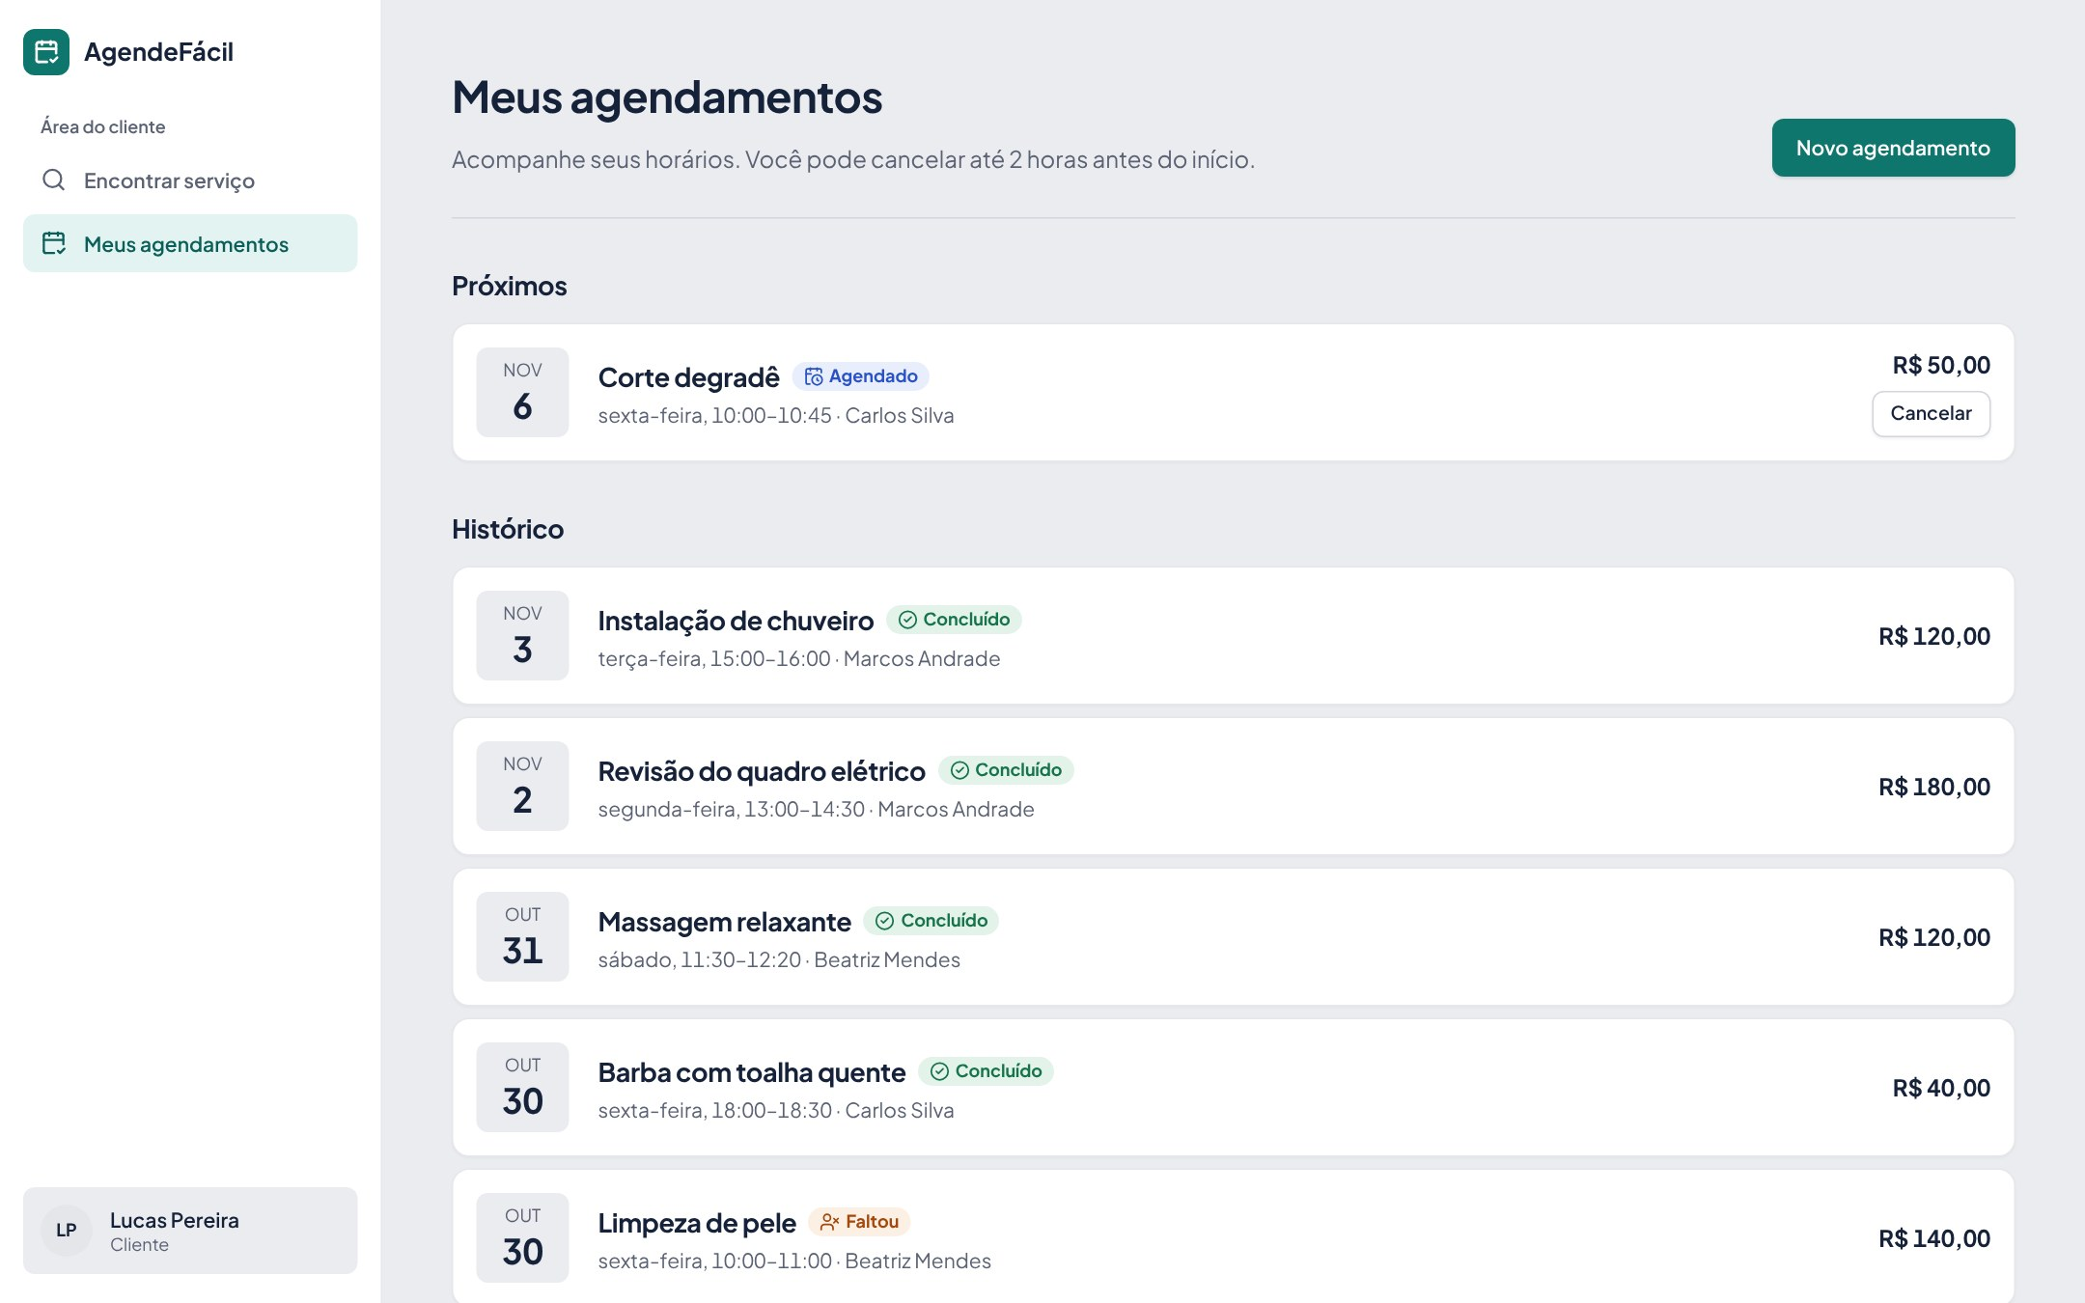
Tela "Agenda" (Profissional): Atendimentos do dia em ordem de horário; cada agendamento AGENDADO tem a opção de cancelar, com a confirmação "Cancelar este atendimento?".


